实验四：因果图方法

**要求**：文档以“班级+姓名”命名，完成后提交作业。

1、使用因果图方法对如下问题进行测试（画出因果图和决策表）。

中国象棋中走马的说明如下：

（1）如果落点在棋盘外，则不移动棋子；

（2）如果落点与起点不构成日字型，则不移动棋子；

（3）如果落点处有自己方棋子，则不移动棋子；

（4）如果在落点方向的邻近交叉点有棋子（绊马腿），则不移动棋子；

（5）如果不属于1-4条，且落点处无棋子，则移动棋子；

（6）如果不属于1-4条，且落点处为对方棋子(非老将)，则移动棋子并除去对方棋子；

（7）如果不属于1-4条，且落点处为对方老将，则移动棋子，并提示战胜对方，游戏结束。

## 因果图

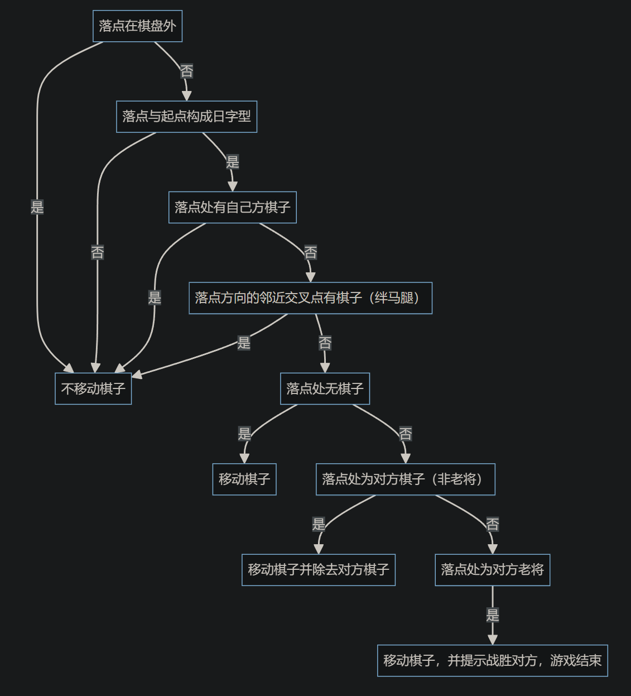

## 决策表

